**Wymień stary piec !!!**

**Zgodnie z uchwałą antysmogową**

**Ważne daty dla mieszkańca:**

**! od 11.11.2017r.** -można montować tylko kotły zgodnie z ekoprojektem.

**! od 01.01.2023r.**  - nie wolno używać:

* **kotłów niespełniających klas 3,4,5 według normy PN-EN 303-5:2012**
* **kominków, które nie spełniają wymogów ekoprojektu.** Muszą być doposażone w urządzenia ograniczające emisję pyłu do wartości ekoprojektu.

**! od 01.01.2028r. –** nie można używać kotłów 3,4 klasy na paliwa stałe według normy   
 PN-EN 303-5:2012

  **! Kotły klasy 5 wg normy PN-EN 303-5:2012** **- Używamy do końca ich żywotności.**

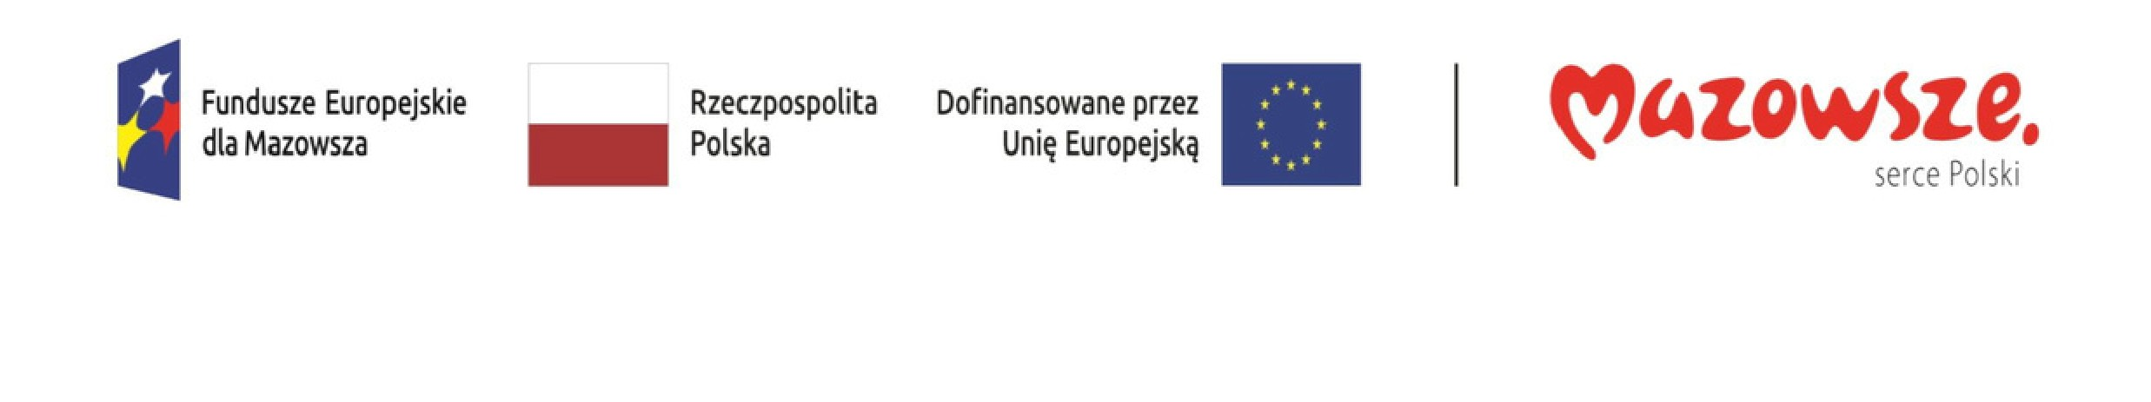**Wymień piec lub kocioł**

**żyj wygodnie i zdrowo!**

**Czym nie wolno palić w naszych piecach!**

Mułami, flotokoncentratami węglowymi, paliwami zawierającymi biomasę o wilgotności w stanie roboczym powyżej 20% ( np. mokrego drewna), węglem brunatnym, węglem kamiennym

o uziarnieniu od 0-3 mm,

**ODPADAMI** - ubraniami, plastikami, zabawkami, oponami itp.

**Chcesz wiedzieć więcej?**

* **Spotkaj się z Ekodoradcą w Urzędzie Miasta i Gminy Skaryszew pok. 43, tel. 48/6103089 wew. 111.**
* Przyjdź do punktu konsultacyjno-informacyjnego Programu „Czyste powietrze”   
  w Urzędzie Miasta i Gminy Skaryszew pok. 43.



**Więcej informacji: www.czyste**

www.cz

[y](http://www.czystepowietrze.gov.pl/)

ste

powietrze.

[g](http://www.czystepowietrze.gov.pl/)

ov.

[p](http://www.czystepowietrze.gov.pl/)

[l](http://www.czystepowietrze.gov.pl/)

**Jeśli wymieniłeś piec !**

**Wypełnij deklaracje do CEEB ! oraz Deklaracje o wymianie źródeł ciepła.**